Duale Hochschule Baden-Württemberg Karlsruhe
Studiengang Wirtschaftsinformatik · Modul Methoden der Wirtschaftsinformatik
Fallstudie Systemanalyse · 3. Semester

RepairFlow
Werkstatt-Management als SaaS-Plattform mit KI-Sofortdiagnose

Projektdokumentation

Kurs WWI25B4 · Gruppe 1

Maximilian Ewald · David Leismann · Kilian Platter
Nina Sattler · Jakob Schwan · Adrian Wenzler
Betreuender Dozent: Prof. Dr. Thomas Freytag
Abgabe: 13. November 2026

Inhaltsverzeichnis
1 Mitglieder der Gruppe und Rollen 2
2 Das Projekt RepairFlow 3
2.1 Ausgangslage und Problem 3
2.2 RepairFlow als Solution Provider 3
2.3 Systemkontext und Systemgrenze 3
2.4 Der Reparaturauftrag als roter Faden 4
2.5 Alleinstellungsmerkmal: die KI-Sofortdiagnose 4
2.6 Ausblick 5
3 Vorgehen bei der Umsetzung 5
3.1 Werkzeuge und Konventionen 5
3.2 Qualitätssicherung 6
4 Projektmanagement 6
4.1 Vorgehensmodell und Kommunikation 6
4.2 Sprintplan und Verlauf 6
4.3 Aufgabensteuerung und Repository 7
4.4 Risiken 7
5 Überblick über die erstellten Artefakte 7
5.1 Geschäftsprozessmodell (BPMN) 7
5.2 Automatisierungspotential 10
5.3 Use-Case-Diagramm 10
5.4 Klassendiagramm 13
5.5 Sequenzdiagramme 15
5.6 Konsistenz zwischen den Modellen 17
6 Probleme und Herausforderungen 17
7 Feedback 18
7.1 Feedback des Dozenten und Umsetzung 18
7.2 Unser Feedback zur Fallstudie 19

1 Mitglieder der Gruppe und Rollen
Die Fallstudie bearbeiten sechs Studierende des Kurses WWI25B4. Beim ersten Gruppentermin am 02.09.2026 haben wir die Rollen nach dem Scrum-Vorgehen verteilt (Kapitel 4) und am 15.10.2026 die Zuständigkeiten für die Fertigstellung festgelegt. Jedes Artefakt hat eine verantwortliche Person (Tabelle 1), und jedes Diagramm prüft eine zweite Person.
Name | Rolle | Zuständigkeit
Nina Sattler | Projektleiterin | Gesamtplanung und Termine; Redaktion der Projektdokumentation; Abgabe-Archiv
David Leismann | Stellvertretende Projektleitung, UML | Sicherung von Git-Repository und VP-Server; Use-Case-Diagramm und Sequenzdiagramme SD5 und SD6 in Visual Paradigm
Adrian Wenzler | Product Owner | Fachkonzept und Produktentscheidungen; Entscheidungslog; Automatisierungspotential
Kilian Platter | Scrum Master, UML-Verantwortlicher | Sprint-Rituale und Trello-Board; Klassendiagramm, SD1 bis SD4, Visual-Paradigm-Projekt und Konsistenz der UML-Modelle
Maximilian Ewald | BPMN-Verantwortlicher | Die zehn Kollaborationsdiagramme im Camunda Modeler, Prozesskennzahlen und Export
Jakob Schwan | Qualitätsmanager | QA-Checkliste und Review aller Pull Requests; Konsistenz von BPMN, UML und Dokumentation
Tabelle 1: Rollen und Zuständigkeiten

Die Gruppenmitglieder haben folgende Beiträge erarbeitet:
- Nina Sattler: Gesamtplanung und Terminsteuerung, Erstellung der BPMN-Diagramme 07 und 08, Redaktion der Projektdokumentation (Kapitel, Abbildungen, Inhaltsverzeichnis, PDF), Zusammenstellung des Abgabe-Archivs.
- David Leismann: Erstellung der BPMN-Diagramme 03 und 04, Abgleich der Use Cases und Sequenzdiagramme mit den Prozessen, Überarbeitung der Prozesse 05 und 06, Use-Case-Diagramm mit Rollenstruktur sowie SD5 und SD6 in Visual Paradigm, Klassendiagramm.
- Adrian Wenzler: Erstellung der BPMN-Diagramme 05 und 06, Fachkonzept (Ausgangslage, Solution Provider, Systemkontext, Zustandsautomat, KI-Sofortdiagnose), Pflege des Entscheidungslogs und Abstimmung der Prozessänderungen mit der Gruppe, Automatisierungspotential, Probleme und Herausforderungen.
- Kilian Platter: Erstellung des BPMN-Diagramms 10, von Klassendiagramm und Sequenzdiagrammen SD1 bis SD4 in Visual Paradigm, Visual-Paradigm-Projekt und Konsistenzprüfung der Sequenzdiagramme gegen das Klassendiagramm, Sprint-Rituale und Trello-Board.
- Maximilian Ewald: Erstellung der BPMN-Diagramme 01, 02 und 09, alle zehn BPMN-Dateien im Camunda Modeler (Anreicherung für Camunda 8, Prüfung im Problems-Panel, PNG-Export), Prozesskennzahlen und Beschreibung der Prozesse, Erstellung der PowerPoint-Präsentation.
- Jakob Schwan: Review der Prozesse 09 und 10, Behebung der Logikfehler in den Prozessen 07 und 08, Fehleranalyse und Korrektur der Prozesse 01 bis 05 sowie der Logikfehler in Prozess 06, QA-Checkliste und Review aller Pull Requests, Konventionen und Konsistenz der Modelle.

2 Das Projekt RepairFlow

2.1 Ausgangslage und Problem
Unser Beispielszenario ist die FixWerk GmbH, eine fiktive Werkstattkette mit vier Filialen in der Region Karlsruhe. Sie repariert Fahrräder und E-Bikes ebenso wie Smartphones, Laptops und Kleingeräte. Wir nehmen an, dass dort mit Papier-Auftragszetteln, Excel-Listen und Telefon gearbeitet wird, und gehen von vier wiederkehrenden Problemen aus:
- Kunden erfahren nicht zuverlässig, wann ein Kostenvoranschlag freizugeben oder ein Gerät abholbereit ist. Es gibt viele Rückfragen per Telefon, und Geräte bleiben wochenlang im Lager.
- Es gibt keinen zentralen Status je Auftrag. Wer wissen will, wo ein Gerät steht, fragt in der Werkstatt nach.
- Jede Filiale bestellt Ersatzteile für sich, auch wenn das Teil in einer Nachbarfiliale liegt.
- Die Auslastung der Techniker ist nicht sichtbar, Termine werden nach Gefühl zugesagt.

2.2 RepairFlow als Solution Provider
RepairFlow ist ein Software-Startup, das Werkstätten eine cloudbasierte Plattform für den gesamten Reparaturablauf anbietet. Sie unterstützt den Prozess von der Kundenanfrage über Diagnose, Kostenvoranschlag (KVA), Ersatzteil-Disposition und Reparatur bis hin zu Abholung, Rechnung und Reklamation. Wir treten als Softwareanbieter auf. Die FixWerk GmbH ist unser Pilotkunde, an dessen Abläufen wir die Anforderungen an die Plattform modellieren.
Die Plattform besteht aus vier Modulen: einem Kundenportal mit App, einem Auftrags- und Werkstattmodul, einem Dispositionsmodul für die filialübergreifende Ersatzteilversorgung sowie einer Abrechnung mit Schnittstelle zur Buchhaltung. Zielkunden sind unabhängige Werkstätten und kleine Ketten mit zwei bis zehn Filialen im deutschsprachigen Raum. Als Geschäftsmodell ist ein monatliches Abonnement je Filiale mit den Stufen Basis (Auftragsverwaltung und Kundenkommunikation) und Pro (zusätzlich filialübergreifende Disposition und KI-Sofortdiagnose) vorgesehen; das Abonnement selbst ist nicht Gegenstand der Modelle. Unser Konzept verbindet Fahrrad-, E-Bike- und Elektronikreparaturen in einer Plattform mit gemeinsamem Ersatzteillager. Ein Funktionsvergleich mit bestehenden Werkstattlösungen war nicht Gegenstand der Fallstudie; das Alleinstellungsmerkmal begründen wir in Abschnitt 2.5.
Jedes der vier Probleme aus Abschnitt 2.1 greift ein Modul auf. Die fehlende Kundeninformation löst das Kundenportal: Der Kunde gibt den KVA in der App frei und wird benachrichtigt, sobald sein Gerät abholbereit ist (Prozesse 04 und 08, UC07 und UC15). Den fehlenden zentralen Status ersetzt der Reparaturauftrag im Auftrags- und Werkstattmodul, dessen Zustände alle Prozesse teilen (Abschnitt 2.4, UC03 und UC14). Gegen getrennte Bestellungen je Filiale prüft das Dispositionsmodul zuerst die Bestände aller Filialen und bestellt nur Fehlteile (Prozesse 05 und 06, UC08 bis UC10). Die Auslastung der Techniker macht die Terminplanung sichtbar, in der die Werkstattleitung Termine vergibt und Techniker zuweist (Prozess 02, UC17).

2.3 Systemkontext und Systemgrenze
Abbildung 1 stellt den Systemkontext und die Systemgrenze dar. Innerhalb der Systemgrenze liegt die RepairFlow-Plattform. Der Werkstattbetrieb ist als Mandant angebunden, seine Rollen Service / Annahme, Techniker, Werkstattleitung und Ersatzteil-Disposition arbeiten in der Oberfläche der Plattform. Der Kunde nutzt das Kundenportal. Mit dem Lieferanten tauscht RepairFlow Bestellungen, Bestätigungen, Lieferungen und Retouren aus. Der KI-Diagnosedienst ist ein externer Dienst, den die Plattform zur Auswertung von Foto, Video und Ton aufruft. Außerhalb der Systemgrenze liegen die physische Reparatur, die Systeme der Lieferanten und die Buchhaltung, an die nur über eine Exportschnittstelle übergeben wird.
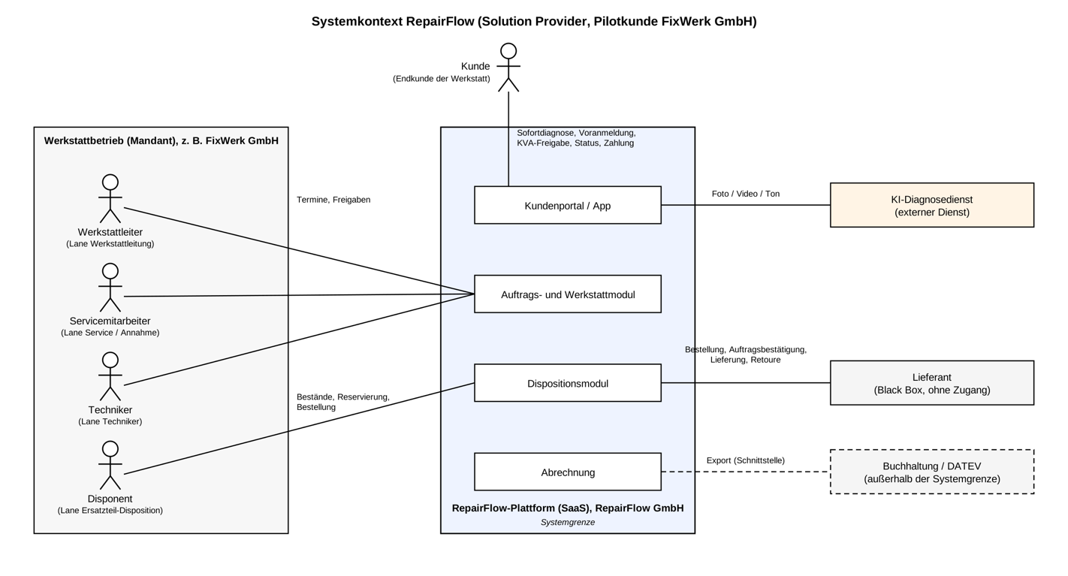
Abbildung 1: Systemkontext der RepairFlow-Plattform

2.4 Der Reparaturauftrag als roter Faden
Alle Modelle verwenden für den Reparaturauftrag dieselben Zustände: angenommen, in Diagnose, KVA offen, freigegeben, abgelehnt, Teile bestellt, in Reparatur, fertig und abgeholt. Im Klassendiagramm sind sie die Werte der Aufzählung AuftragStatus. Die Prozesse 02 bis 08 bilden die Übergänge zwischen diesen Zuständen ab. Prozess 01 (Sofortdiagnose) geht dem Auftrag voraus, Prozess 09 (Reklamation) und Prozess 10 (Retoure) schließen daran an. Nicht jeder Auftrag durchläuft alle Zustände: Ohne Fehlteile entfällt „Teile bestellt“, und ein Nacharbeitsauftrag aus einer Reklamation beginnt ohne erneute Diagnose.

2.5 Alleinstellungsmerkmal: die KI-Sofortdiagnose
Bei der Konzeptvorstellung hat uns der Dozent geraten, das Produkt um ein prägnantes Alleinstellungsmerkmal zu ergänzen, das auch visionär sein darf. Wir haben uns für die KI-Sofortdiagnose entschieden. Sie setzt bei der Ungewissheit an, die Werkstattkunden vor einer Reparatur haben: Was kostet die Reparatur, und wie lange dauert sie?
In der App lädt der Kunde ein Foto des Schadens, ein Video oder eine Tonaufnahme hoch, etwa das Klackern eines E-Bike-Motors. RepairFlow legt daraus eine Voranmeldung an. Der KI-Diagnosedienst schlägt Gerätetyp, wahrscheinliche Fehlerursache und benötigte Ersatzteile vor. Daraus berechnet RepairFlow einen vorläufigen KVA, prüft die Teileverfügbarkeit in allen Filialen und schlägt Filiale und Termin vor. Bestätigt der Kunde, werden die Teile vorreserviert. In der Werkstatt prüft der Techniker den Vorschlag und bestätigt oder korrigiert ihn.
Ein Teil davon ist heute machbar, etwa das Erkennen sichtbarer Schäden wie eines gebrochenen Displays per Bildanalyse. Die Auswertung von Motorgeräuschen und die Schätzung von Arbeitszeiten aus einem Video sind Vision. Deshalb bleibt der Vorschlag im Modell unverbindlich: Der KVA hat den Status „vorläufig“, und bei nicht auswertbaren Medien fragt das System nach einer besseren Aufnahme. In den Modellen erscheint das Merkmal als Prozess 01, als Use Cases „Sofortdiagnose anfordern“, „Voranmeldung bestätigen“ und „Diagnosevorschlag prüfen“, als Klassen Voranmeldung, Medienanhang und KIDiagnosevorschlag sowie als Sequenzdiagramm SD1.

2.6 Ausblick
Über die modellierten Prozesse hinaus sehen wir drei Erweiterungen, die auf den Daten der Plattform aufbauen. Eine KI-gestützte Disposition prognostiziert den Bedarf je Filiale und Saison, damit Teile vor der Nachfrage im Lager liegen. Ein Techniker-Copilot schlägt Reparaturschritte und den Aufwand aus der Historie ähnlicher Aufträge vor. Eine digitale Geräteakte bewahrt die Reparaturgeschichte jedes Geräts über alle Filialen und Besitzer hinweg. Diese Erweiterungen sind nicht Gegenstand der Modelle.

3 Vorgehen bei der Umsetzung
Wir sind in sechs Schritten vorgegangen (Tabelle 2). Die Reihenfolge folgt der Vorlesung: zuerst die Geschäftsprozessanalyse, dann das Automatisierungspotential, danach die objektorientierte Analyse.
Schritt | Phase | Inhalt und Ergebnis
1 | Themenfindung | Startup-Ideen gesammelt und nach Prozessreichtum und Automatisierungspotential bewertet; Entscheidung für das Werkstatt-Szenario.
2 | Konzeptvorstellung | Kickoff-Pitch am 31.08.2026. Rückmeldung des Dozenten: Perspektive klären und ein Alleinstellungsmerkmal ergänzen. Ergebnis: Solution Provider mit KI-Sofortdiagnose.
3 | Prozessanalyse | Abläufe im Pilotbetrieb beschrieben, Soll-Prozesse mit RepairFlow abgeleitet, Prozessliste und Namenskonventionen festgelegt.
4 | BPMN-Modellierung | Zehn Kollaborationsdiagramme mit Pools, Lanes, Datenobjekten und Datenspeichern; Prüfung im Zweierteam und mit dem Camunda-Linter.
5 | Objektorientierte Analyse | Use-Case-Diagramm aus der Systemgrenze, Klassendiagramm aus den Datenobjekten, sechs Sequenzdiagramme; Umsetzung in Visual Paradigm.
6 | Dokumentation und Präsentation | Projektdokumentation, Abschlusspräsentation mit Zuordnung der Vortragenden, Abgabe-Archiv.
Tabelle 2: Vorgehen in sechs Schritten

3.1 Werkzeuge und Konventionen
Die BPMN-Diagramme haben wir im Camunda Modeler (Camunda 8) erstellt. Automatisierte Aktivitäten tragen Task-Definitionen, Timer haben ISO-Dauern und Verzweigungen FEEL-Bedingungen, damit der Modeler die Diagramme ohne Fehlermeldung prüft. Das UML-Modell liegt in Visual Paradigm 18 auf dem Teamwork-Server der DHBW (Repository WWI25B4G1). Die Sequenzdiagramme sind dort als Unterdiagramme ihrer Use Cases angelegt. Als gemeinsame Ablage für BPMN-Dateien, Dokumentation, Entscheidungslog und Präsentation nutzen wir ein GitHub-Repository. Die Aufgaben steuern wir über ein Trello-Board.
Damit die Modelle zusammenpassen, haben wir uns in Sprint 1 auf gemeinsame Regeln geeinigt:
- BPMN-Datenobjekte tragen die Klassennamen des Klassendiagramms, im Diagramm zur Lesbarkeit mit Bindestrich getrennt und bei Bedarf mit Zustand in eckigen Klammern, zum Beispiel „Reparatur-auftrag [freigegeben]“.
- Aktivitäten heißen Verb mit Objekt („Kundendaten erfassen“), Ereignisse stehen im Partizip Perfekt („Auftrag eingeplant“).
- Jeder Prozess hat auf Prozessebene genau ein Start- und ein Endereignis. Alternative Ausgänge werden vor dem Ende zusammengeführt.
- Die Beteiligten erscheinen in BPMN als Pool (Kunde) oder Lane (Service / Annahme, Techniker, Ersatzteil-Disposition, Werkstattleitung), jeder direkt ausgelöste Use Case hat genau eine Rolle als Hauptakteur (Tabelle 7), in den Sequenzdiagrammen als Akteure mit demselben Rollennamen und im Klassendiagramm als Unterklassen von Mitarbeiter. Welche Rolle zu welcher Klasse und Lane gehört, legt Tabelle 7 fest.
- Die Statuswerte des Reparaturauftrags entsprechen in allen Modellen der Aufzählung AuftragStatus.

3.2 Qualitätssicherung
Jedes Artefakt durchläuft eine Definition of Done: eigener Branch, Pull Request, Review durch eine zweite Person und Abnahme anhand der QA-Checkliste. Jakob prüft die Änderungen gegen die QA-Checkliste, danach werden sie zusammengeführt. Für die UML-Modelle gilt außerdem die Regel „Botschaft = Operation der Klasse“: Jede Lebenslinie eines Sequenzdiagramms ist eine Klasse oder ein Akteur, jede Botschaft an ein Objekt eine Operation dieser Klasse.
Jedes Diagramm ist denselben Weg gegangen: Entwurf im Zweierteam, gegenseitiges Review, Abstimmung im Gruppentermin und erst dann die Umsetzung über einen Pull Request. In Sprint 1 fanden wir dabei vor allem fachliche Fehler, etwa abweichende Begriffe zwischen Prozess- und Klassenmodell, die wir gegenseitig überarbeitet haben. In Sprint 2 ergab die gemeinsame Prüfung in der Gesamtgruppe nur noch kleinere Fehler in den Details. Die Korrekturen sind im Entscheidungslog festgehalten.

4 Projektmanagement

4.1 Vorgehensmodell und Kommunikation
Wir arbeiten nach Scrum. Der Product Owner priorisiert den Backlog und nimmt Ergebnisse im Sprint Review ab, der Scrum Master moderiert die Termine und pflegt das Board. Jede Aufgabe ist genau einer Person zugeordnet. Wie in der Aufgabenstellung vorgesehen, gibt es zusätzlich eine Projektleitung, die Planung und Termine koordiniert.
Den Takt geben die vier Gruppentermine in Präsenz vor (jeweils 4:15 Stunden). Jeder Termin verbindet Review und Retrospektive des vergangenen Sprints mit dem Planning des nächsten, und Hinweise aus dem Coaching fließen direkt in die Planung ein. Tabelle 3 zeigt den Verlauf der vier Sprints. Zwischen den Terminen arbeiten wir asynchron. Abgestimmt wird in einer WhatsApp-Gruppe, Dateien teilen wir nur über das GitHub-Repository.

4.2 Sprintplan und Verlauf
Sprint | Zeitraum | Ziel | Ergebnis
Sprint 1 | 02.09.2026 | Diagramme erstellen und im Zweierteam prüfen | Rollen, Konventionen und Repository festgelegt; je zwei BPMN-Diagramme an fünf Personen zur Prüfung verteilt, Review-Protokoll zu 09 und 10; UML-Modell als Importdatei (XMI) vorbereitet.
Sprint 2 | 03.09.–05.10.2026 | Korrekturen und Verhalten | Gemeinsame Prüfung mit Korrekturen an BPMN und UML, sechs Sequenzdiagramme an die Prozesse angeglichen; Grundsatzentscheidungen am 05.10.
Sprint 3 | 06.10.–15.10.2026 | Fertigstellung | QA-Befunde behoben, Zuständigkeiten für die Fertigstellung festgelegt, Use-Case-Diagramm nach dem Dozentenhinweis auf Rollen umgestellt.
Sprint 4 | 16.10.–22.10.2026 | Generalprobe | Generalprobe durchgeführt; nach dem Coaching am 22.10. Oberflächenklassen in Klassen- und Sequenzdiagrammen ergänzt.
Abschluss | 27.10. und 13.11.2026 | Präsentation und Abgabe | Präsentation am 27.10.2026, Abgabe bis 13.11.2026 über Moodle. Weitere Anpassungen in VP und Dokumentation.
Tabelle 3: Sprints und Ergebnisse

4.3 Aufgabensteuerung und Repository
Das Trello-Board hat eine Liste je Termin. Jede Karte nennt eine verantwortliche Person und, wo ein Diagramm entsteht, den Teampartner als Prüfer. Änderungen am Repository laufen über einen festen Git-Ablauf: aktuellen Stand holen, eigener Branch je Aufgabe, Pull Request, Review durch eine zweite Person und Merge. Commit-Nachrichten tragen einen Termin-Stempel mit Terminnummer und Datum, etwa [T04 2026-10-05] für den Gruppentermin am 05.10.2026. Entscheidungen, die mehrere Personen betreffen, halten wir im Entscheidungslog fest. Word- und PowerPoint-Dateien lassen sich nicht automatisch zusammenführen, deshalb kündigen wir ihre Bearbeitung vorher in der WhatsApp-Gruppe an.
Die BPMN-Modelle liegen nur im Git-Repository. Die im Ablauf genannte Camunda Cloud nutzen wir in Absprache mit dem Dozenten nicht, weil die Installationsanleitung Git als Repository empfiehlt. Für UML ist der VP-Teamwork-Server das Repository, zusätzlich sichern wir die VPP-Datei im Git.

4.4 Risiken
Tabelle 4 fasst die wichtigsten Risiken und unsere Gegenmaßnahmen zusammen.
Risiko | Bewertung | Gegenmaßnahme
Modelle laufen auseinander (Namen, Status, Rollen) | hoch | Gemeinsame Namensregeln, Konsistenzprüfung vor jedem Merge, Zuordnungstabelle in Abschnitt 5.6
Mehrere Fassungen derselben Modelle | hoch | Nur ein verbindlicher Stand im Repository; Abweichungen werden verglichen und im Entscheidungslog entschieden
VP-Teamwork-Server nur über VPN erreichbar | mittel | Lehre-VPN, regelmäßige lokale Sicherung der VPP-Datei
Ausfall eines Mitglieds vor der Präsentation | niedrig | Folien und Sprecherzuordnung im Repository, Vertretung bei der Generalprobe abstimmen
Tabelle 4: Risiken und Gegenmaßnahmen

5 Überblick über die erstellten Artefakte
Tabelle 5 zeigt, was wir abgeben. Alle vier Dateien liegen im Archiv Fallstudie-WWI25B4-Gruppe1.zip, das jedes Gruppenmitglied selbst in Moodle hochlädt. Die Abschnitte danach beschreiben die Modelle und zeigen jeweils ausgewählte Diagramme.
Datei | Inhalt
Projekt-WWI25B4-Gruppe1.pdf | Diese Projektdokumentation
BPMN-WWI25B4-Gruppe1.zip | Zehn BPMN-2.0-Kollaborationsdiagramme als XML, benannt 01-Sofortdiagnose.bpmn bis 10-Retoure.bpmn
UML-WWI25B4-Gruppe1.vpp | Visual-Paradigm-Projekt mit Use-Case-Diagramm, Klassendiagramm und sechs Sequenzdiagrammen als Unterdiagramme der Use Cases
Praesentation-WWI25B4-Gruppe1.pdf | Abschlusspräsentation mit Angabe, wer welchen Teil vorträgt
Tabelle 5: Abgegebene Artefakte

5.1 Geschäftsprozessmodell (BPMN)
Wir haben zehn Soll-Prozesse unseres Pilotkunden als Kollaborationsdiagramme modelliert (Tabelle 6). Zusammen enthalten sie 143 Aktivitäten im Werkstatt-Pool, im Schnitt 14,3 je Diagramm. Hinzu kommen 29 Aktivitäten in den Abläufen des Kunden, 48 Nachrichtenflüsse sowie 58 Datenobjekte und 14 Datenspeicher.
Nr | Prozess | Auslöser (Start) | Ergebnis (Ende) | Pools | Akt. | davon autom.
01 | KI-Sofortdiagnose und Voranmeldung | Anfrage eingegangen | Sofortdiagnose abgeschlossen | Werkstattbetrieb, Kunde | 14 | 14 (100 %)
02 | Auftragsannahme, Geräteregistrierung und Terminplanung | Gerät abgegeben | Auftrag eingeplant | Werkstattbetrieb, Kunde | 16 | 7 (44 %)
03 | Fehlerdiagnose | Auftrag eingeplant | Diagnose abgeschlossen | Werkstattbetrieb, Kunde | 13 | 6 (46 %)
04 | Kostenvoranschlag und Kundenfreigabe | KVA angestoßen | KVA-Entscheidung verarbeitet | Werkstattbetrieb, Kunde | 12 | 8 (67 %)
05 | Ersatzteil-Verfügbarkeit und Reservierung | Teilebedarf freigegeben | Ersatzteile disponiert | Werkstattbetrieb, Kunde | 16 | 12 (75 %)
06 | Ersatzteil-Bestellung beim Lieferanten | Bestellbedarf gemeldet | Bestellung abgeschlossen | Werkstattbetrieb, Lieferant, Kunde | 17 | 11 (65 %)
07 | Reparaturdurchführung und Arbeitszeiterfassung | Ersatzteile disponiert | Gerät abholbereit | Werkstattbetrieb, Kunde | 13 | 6 (46 %)
08 | Abholung, Rechnung und Zahlung | Gerät abholbereit | Auftrag abgeschlossen | Werkstattbetrieb, Kunde | 17 | 11 (65 %)
09 | Reklamation und Gewährleistung | Mangel gemeldet | Reklamation abgeschlossen | Werkstattbetrieb, Kunde | 16 | 8 (50 %)
10 | Ersatzteil-Retoure und Lieferanten-Reklamation | Mangelhaftes Teil festgestellt | Retoure abgeschlossen | Werkstattbetrieb, Lieferant | 9 | 6 (67 %)
Tabelle 6: Prozesslandkarte mit Kennzahlen
Der Pool Werkstattbetrieb enthält den ausführbaren Prozess. Seine Lanes sind die Rollen Service / Annahme, Techniker, Werkstattleitung und Ersatzteil-Disposition. Kunde und Lieferant sind eigene Pools, mit denen nur über Nachrichtenflüsse kommuniziert wird. Der Kunde hat in den Prozessen 01 bis 09 einen eigenen, nicht ausführbaren Ablauf. So ist sichtbar, wann er antwortet und wie der Vorgang für ihn endet. Den Lieferanten modellieren wir als Black Box, weil wir seine internen Abläufe nicht kennen. Für die Software gibt es keine eigene Lane. Ob RepairFlow einen Schritt allein erledigt, zeigt der Aktivitätstyp: Service Task (automatisch), Business Rule Task (Regel oder KI), Send Task und Receive Task (Nachricht über die Plattform), User Task (Mitarbeiter in der Plattform) und Manual Task (außerhalb der Software).
Die Prozesse greifen über Aufruf-Aktivitäten ineinander. Ein freigegebener KVA (04) oder eine Nacharbeit aus einer Reklamation (09) startet die Disposition (05), Fehlteile lösen die Bestellung aus (06), und die Rückgabe jedes Geräts läuft über Prozess 08, auch nach einer Ablehnung oder Reklamation. Prozess 07 endet deshalb mit „Gerät abholbereit“, dem Startereignis von Prozess 08. Jede Warteschleife hat einen Ausstieg. Bleibt der KVA dreimal drei Tage ohne Antwort, gilt er als abgelehnt, ausstehende Lieferungen werden zweimal angemahnt, bevor storniert wird, und nach der zweiten erfolglosen Nacharbeit wird ein Auftrag abgelehnt. Abbildung 2 und Abbildung 3 zeigen zwei der zehn Diagramme. Alle Diagramme liegen vollständig in BPMN-WWI25B4-Gruppe1.zip.
Die zehn Prozesse im Überblick:
- 01 KI-Sofortdiagnose und Voranmeldung. Aus Foto, Video oder Ton des Kunden entstehen Voranmeldung, KI-Diagnosevorschlag, vorläufiger KVA und Terminvorschlag. Nicht auswertbare Medien fordert das System neu an. Bestätigt der Kunde, werden die Teile vorreserviert; ist ein Teil nirgends verfügbar, erhält die Voranmeldung einen Hinweis auf Nachbestellung. Lehnt der Kunde ab oder bleibt eine Antwort sieben Tage aus, wird die Voranmeldung verworfen, bei Fristablauf mit Hinweis an den Kunden.
- 02 Auftragsannahme und Terminplanung. Das Gerät wird angenommen, Daten einer Voranmeldung werden übernommen. Die Werkstattleitung prüft die Auslastung, leitet bei Bedarf an eine andere Filiale um und weist einen Techniker zu.
- 03 Fehlerdiagnose. Der Techniker sichtet den KI-Vorschlag, sofern eine Voranmeldung vorliegt, misst und dokumentiert den Befund. Findet er keinen Fehler oder ist die Reparatur nicht wirtschaftlich, etwa bei Totalschaden, wird der Auftrag abgelehnt, und das Gerät geht über Prozess 08 mit Diagnosepauschale zurück.
- 04 Kostenvoranschlag und Kundenfreigabe. Der KVA wird berechnet, geprüft und versendet. Bleibt die Antwort drei Tage aus, wird er mit Erinnerung erneut gesendet. Nach dem dritten Fristablauf ohne Antwort gilt er als abgelehnt. Ist die Frist abgelaufen oder sind nach der Freigabe nicht alle Teile beschaffbar, erhält der Kunde eine Reparaturabsage, und der KVA verfällt auch in seinem Ablauf.
- 05 Ersatzteil-Verfügbarkeit und Reservierung. Vorreservierungen aus der Sofortdiagnose werden zuerst übernommen. Je offenem Teil wird danach die eigene, dann jede andere Filiale geprüft. Teile werden reserviert oder umgelagert, Fehlteile gehen an Prozess 06.
- 06 Ersatzteil-Bestellung. Fehlteile und Nachbestellvorschläge werden gebündelt bestellt, oberhalb einer Freigabegrenze erst nach Freigabe. Ohne Bestätigung wird storniert und ein anderer Lieferant gesucht. Bleibt die Lieferung über den Liefertermin hinaus aus, wird sie angemahnt und eine Nachfrist von 14 Tagen gesetzt; nach der zweiten erfolglosen Mahnung wird ebenfalls storniert. Der Wareneingang wird erst geprüft und nur mangelfreie Ware gebucht, auch bei einer Ersatzlieferung.
- 07 Reparaturdurchführung. Der Techniker erfasst Schritte und Arbeitszeit. Ein Zusatzbefund führt zu einem Nachtrags-KVA. Nach bestandener Endkontrolle ist der Auftrag fertig, nach der zweiten erfolglosen Nacharbeit abgelehnt.
- 08 Abholung, Rechnung und Zahlung. Rechnung, Benachrichtigung, Übergabe und Zahlung. Holt der Kunde nicht ab, folgen Erinnerungen, Lagergebühr und Verwertung, offene Rechnungen werden gemahnt und nach der dritten erfolglosen Mahnung an Inkasso übergeben.
- 09 Reklamation und Gewährleistung. Der Mangel wird geprüft und die Gewährleistung bewertet. Kostenfreie Nacharbeit gibt die Werkstattleitung frei, sonst entscheidet der Kunde über ein Angebot. Lehnt er ab, antwortet er nicht oder ist ein Teil nicht beschaffbar, erhält er eine Absage.
- 10 Ersatzteil-Retoure. Defekte Lieferantenteile werden angemeldet und zurückgesendet. Danach folgt eine Gutschrift oder eine Ersatzlieferung, die Prozess 06 prüft und bucht. Ohne Antwort nach der Eskalation wird das Teil abgeschrieben.
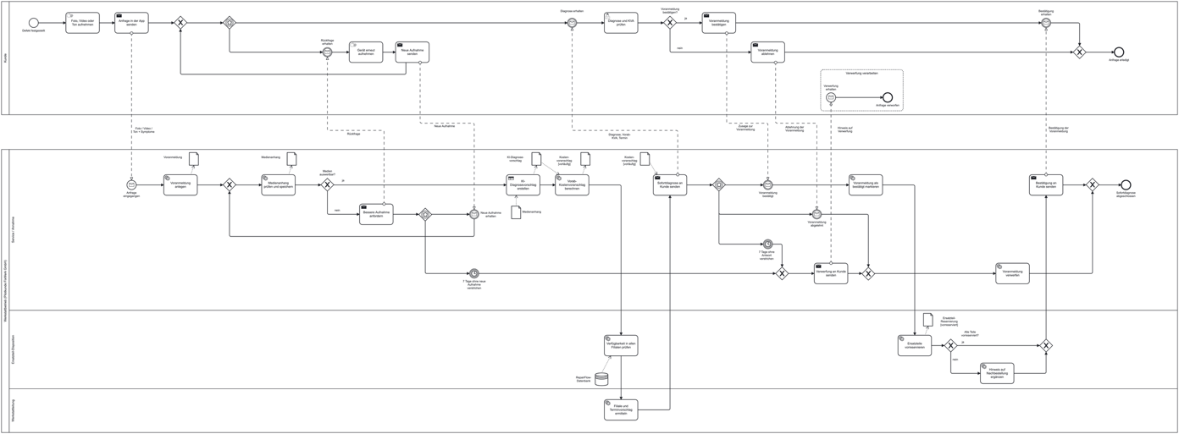
Abbildung 2: Prozess 01 KI-Sofortdiagnose und Voranmeldung
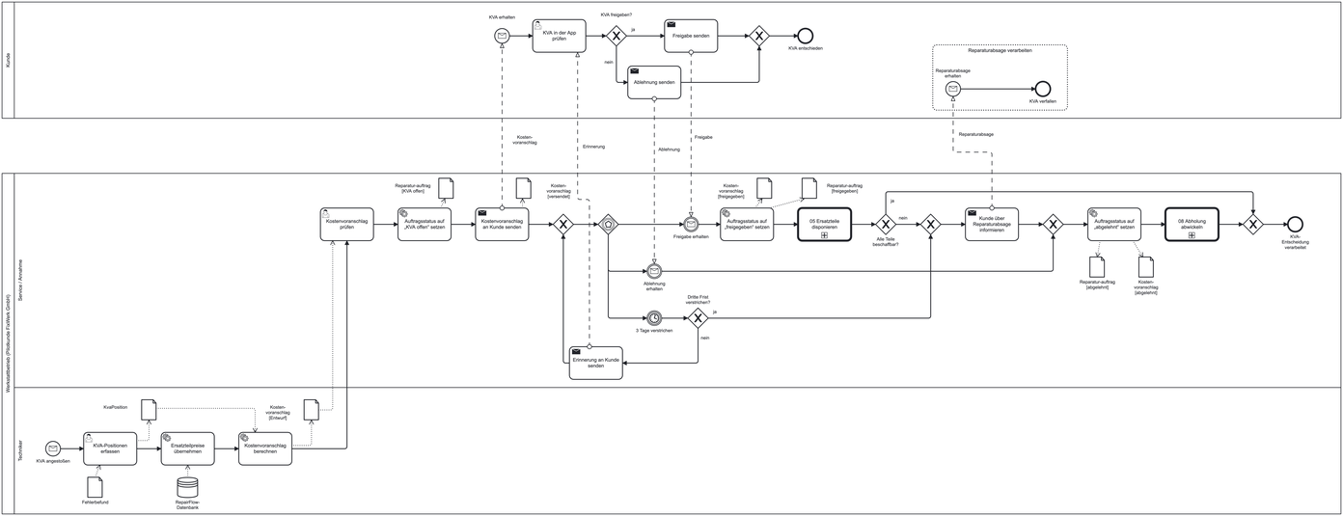
Abbildung 3: Prozess 04 Kostenvoranschlag und Kundenfreigabe

5.2 Automatisierungspotential
Von den 143 Aktivitäten sind 89 automatisiert, regelbasiert oder Nachrichten der Plattform, also rund 62 Prozent. 34 weitere sind Benutzer-Aktivitäten in der Plattform. Neun manuelle Aktivitäten liegen außerhalb der Software, zehn rufen einen anderen Prozess auf, und eine ist der Mehrfach-Teilprozess für die Prüfung je Ersatzteil. Die Software automatisiert vor allem:
- die Statusführung des Reparaturauftrags mit Fristen, Erinnerungen, Mahnungen und Lagergebühr,
- die Kundenkommunikation von der Sofortdiagnose bis zur Bewertungsanfrage,
- die Berechnung von KVA und Rechnung aus Positionen, Ersatzteilpreisen und Arbeitszeiten,
- die filialübergreifende Disposition mit Verfügbarkeitsprüfung, Reservierung, Umlagerung und Nachbestellvorschlag,
- regelbasierte Entscheidungen wie Wirtschaftlichkeit, Gewährleistung und Freigabegrenze sowie die KI-Sofortdiagnose.
Manuell bleiben bewusst die neun Arbeiten am Gerät und an der Ware: Sichtprüfung, Kennzeichnen und Einlagern sowie der Transport zu einer anderen Filiale bei der Annahme, die Reparatur und Nacharbeit selbst, die Mangelprüfung bei einer Reklamation, das Holen aus dem Lager und die Übergabe an den Kunden sowie das Verpacken und Versenden einer Retoure. Sie liegen nach Abschnitt 2.3 außerhalb der Systemgrenze; RepairFlow erfasst nur ihr Ergebnis, zum Beispiel den Reparaturschritt mit Arbeitszeit.

5.3 Use-Case-Diagramm
Das Use-Case-Diagramm (Abbildung 4) zeigt, was RepairFlow aus Sicht seiner Benutzer leistet. Es enthält 19 Use Cases und 17 Akteure: den Kunden, 15 Mitarbeiterrollen und den KI-Diagnosedienst als externes System. Der Lieferant ist kein Akteur, sondern eine Black Box ohne Zugang zu RepairFlow; wie in den Prozessmodellen kommt er nur über Nachrichten vor. Jeder direkt ausgelöste Use Case hat genau eine Rolle als primären Akteur; die Nummern UC01 bis UC19 dienen nur der Zuordnung in den Tabellen, im Diagramm stehen die Namen. Diese Struktur geht auf einen Hinweis des Dozenten vom 15.10.2026 zurück: Unsere erste Fassung hatte acht Akteure mit bis zu acht Verbindungen, etwa den Techniker an Diagnosevorschlag, Diagnosebefund, KVA, Reparatur und Fertigmeldung. Statt eines Akteurs mit vielen Linien gibt es jetzt je Use Case eine Rolle, zum Beispiel Diagnoseprüfer, Diagnostiker, Kalkulator, Reparateur und Endkontrolleur anstelle des Technikers. Welche Person eine Rolle ausfüllt, regelt das Organigramm des Werkstattbetriebs; im Modell sind das die Unterklassen von Mitarbeiter (Tabelle 7). Der Kunde ist einmal dargestellt und mit UC01, UC02 und UC07 verbunden. UC08 „Ersatzteil-Verfügbarkeit prüfen“ wird nur über include erreicht und hat deshalb keinen eigenen Akteur.
Rolle (Akteur) | Use Case | Klasse im Klassendiagramm | Lane / Pool in BPMN
Kunde | UC01 Sofortdiagnose anfordern; UC02 Voranmeldung bestätigen; UC07 KVA freigeben / ablehnen | Kunde | Pool Kunde
Serviceannahme | UC03 Reparaturauftrag anlegen | Servicemitarbeiter | Service / Annahme
Geräteausgabe | UC15 Abholung und Abrechnung abwickeln | Servicemitarbeiter | Service / Annahme
Reklamationsbearbeiter | UC16 Reklamation bearbeiten | Servicemitarbeiter | Service / Annahme
Diagnoseprüfer | UC04 Diagnosevorschlag prüfen | Techniker | Techniker
Diagnostiker | UC05 Diagnosebefund erfassen | Techniker | Techniker
Kalkulator | UC06 KVA erstellen | Techniker | Techniker
Reparateur | UC13 Reparaturschritt und Arbeitszeit erfassen | Techniker | Techniker
Endkontrolleur | UC14 Auftrag fertigmelden | Techniker | Techniker
Teiledisponent | UC09 Ersatzteile disponieren und reservieren | Disponent | Ersatzteil-Disposition
Bestandsplaner | UC12 Nachbestellvorschlag erzeugen | Disponent | Ersatzteil-Disposition
Einkäufer | UC10 Lieferantenbestellung auslösen | Disponent | Ersatzteil-Disposition
Wareneingang | UC11 Wareneingang buchen | Disponent | Ersatzteil-Disposition
Retourenbearbeiter | UC19 Retoure abwickeln | Disponent | Ersatzteil-Disposition
Werkstattplaner | UC17 Werkstatttermin planen und Techniker zuweisen | Werkstattleiter | Werkstattleitung
Betriebsadministrator | UC18 Werkstattbetrieb und Filialen verwalten | Werkstattbetrieb («mandant») | außerhalb der zehn Prozesse
KI-Diagnosedienst (extern) | UC01 Sofortdiagnose anfordern | KIDiagnosevorschlag | Business Rule Task „KI-Diagnosevorschlag erstellen“ in Prozess 01 (Lane Service / Annahme)
Tabelle 7: Rollen des Use-Case-Diagramms und ihre Entsprechung in Klassen- und Prozessmodell
Zwei include-Beziehungen stehen für Teilschritte, die immer ausgeführt werden: „Sofortdiagnose anfordern“ und „Ersatzteile disponieren und reservieren“ schließen „Ersatzteil-Verfügbarkeit prüfen“ ein. Sechs extend-Beziehungen beschreiben bedingtes Verhalten. So erweitert „Lieferantenbestellung auslösen“ die Disposition nur, wenn Fehlteile vorhanden sind, und „Retoure abwickeln“ den Wareneingang nur bei mangelhafter Lieferung.
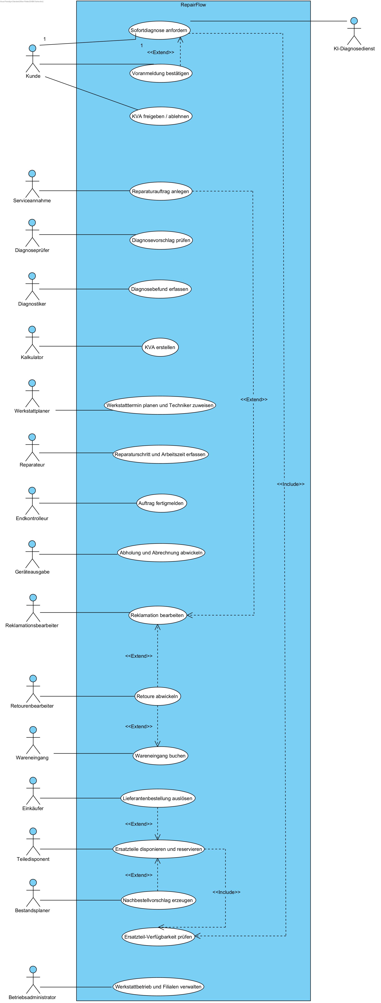
Abbildung 4: Use-Case-Diagramm RepairFlow

5.4 Klassendiagramm
Das Klassendiagramm (Abbildung 5) umfasst 29 Klassen, darunter die abstrakten Klassen Person und Mitarbeiter, sowie sieben Aufzählungen und 40 Assoziationen. Wichtige Entwurfsentscheidungen sind:
- Reparaturauftrag im Zentrum. Fehlerbefund und Reparaturschritte existieren nur mit ihrem Auftrag und sind Kompositionen. Der KVA ist nur assoziiert, weil der vorläufige KVA der Sofortdiagnose schon vor dem Auftrag entsteht. Der Auftrag hält den Status und die Operation wechsleStatus().
- Lagerbestand je Filiale. Ein Ersatzteil ist ein Stammdatum, sein Bestand unterscheidet sich je Filiale. Erst die Klasse Lagerbestand zwischen Ersatzteil und Filiale macht die filialübergreifende Verfügbarkeitsprüfung möglich.
- Reservierung als eigene Klasse. ErsatzteilReservierung hat Menge, Datum und einen eigenen Lebenszyklus (vorreserviert, reserviert, entnommen, storniert) und hängt an einem Auftrag oder bei der Sofortdiagnose an einer Voranmeldung.
- Mandant und Rollen. Der Werkstattbetrieb steht als Mandant über Filialen und Mitarbeitern. Die Unterklassen von Mitarbeiter (Servicemitarbeiter, Techniker, Disponent, Werkstattleiter) entsprechen den Lanes, bündeln die 14 Mitarbeiterrollen des Use-Case-Diagramms (Tabelle 7) und tragen die Operationen dieser Rollen. Der Betriebsadministrator wirkt direkt auf den Mandanten Werkstattbetrieb.
- Oberflächen als Klassen. Zwischen den Benutzern und den Fachobjekten stehen zwei Oberflächenklassen: Der Kunde arbeitet in der KundenApp, die Mitarbeiter in der Werkstattoberfläche. Ihre Methoden entsprechen den Aktionen der Benutzer, zum Beispiel gibKvaFrei() oder meldeFertig(). Ein Benutzer gibt dabei keine Objekte ein, sondern Merkmale wie die Auftragsnummer. Die Oberfläche sucht das Objekt über den Werkstattbetrieb, der als Mandant alle Aufträge und Reklamationen seiner Filialen kennt (sucheAuftrag()), und arbeitet mit dem zurückgegebenen Objekt weiter. Der Kunde findet über sucheAuftrag() nur seine eigenen Aufträge.
- Nacharbeit als neuer Auftrag. Eine Reklamation verweist auf den Ursprungsauftrag und führt zu einem neuen Reparaturauftrag, dessen Attribut kostenfrei angibt, ob die Gewährleistung greift.
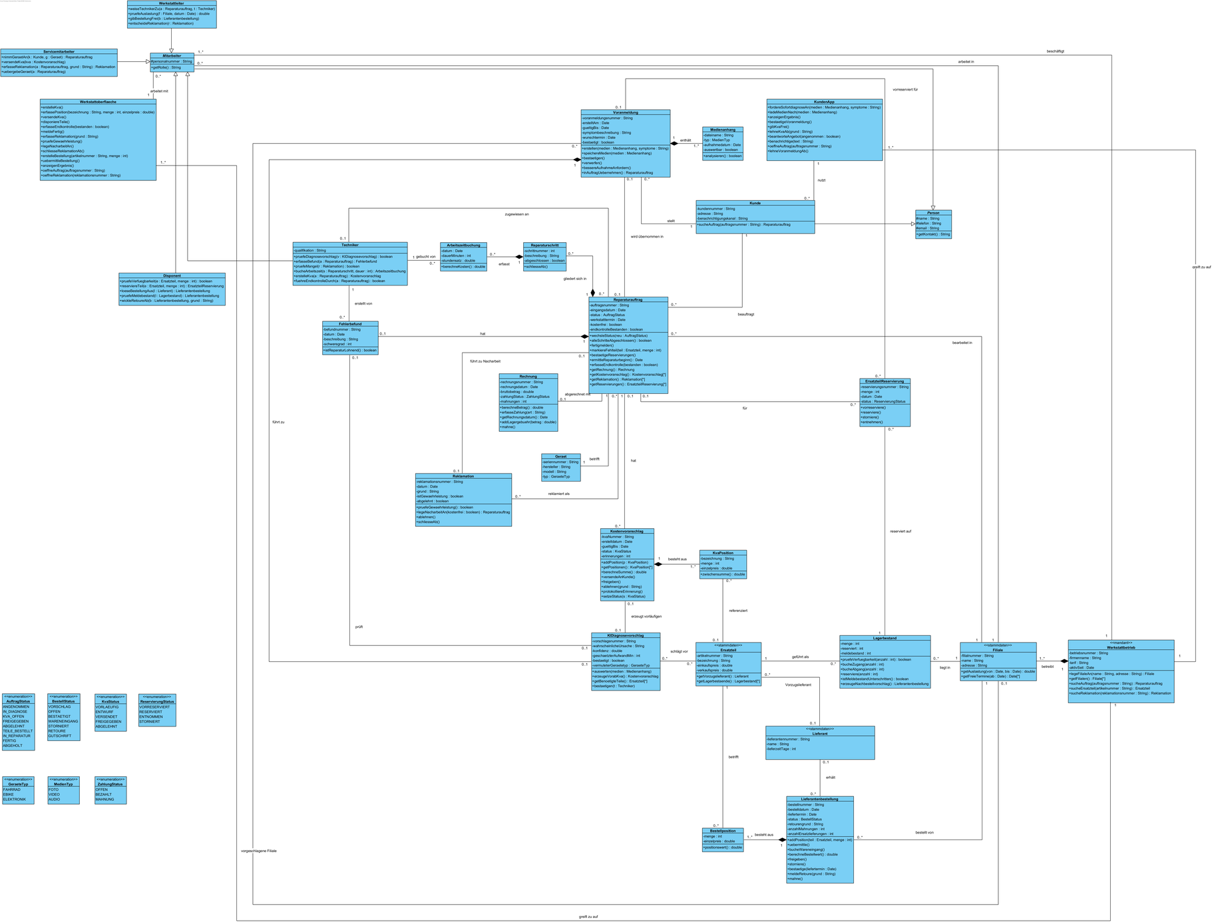
Abbildung 5: Klassendiagramm RepairFlow

5.5 Sequenzdiagramme
Für sechs Use Cases haben wir Sequenzdiagramme erstellt, gefordert waren fünf (Tabelle 8). Jedes folgt einem Prozess. Die erste Lebenslinie ist die Rolle des Use Case aus Abbildung 4; weitere beteiligte Rollen tragen ihren Namen aus dem Use-Case-Diagramm; der Werkstattleiter, für dessen Freigaben es im Use-Case-Diagramm keine eigene Rolle gibt, erscheint als Objekt seiner Klasse (:Werkstattleiter) mit seinen Operationen. Die Rolle spricht nie direkt mit dem Fachobjekt, sondern immer mit der Oberfläche (:KundenApp oder :Werkstattoberflaeche). Die Oberfläche öffnet das benötigte Objekt über seine Nummer, ruft dessen Operationen auf und zeigt das Ergebnis an (anzeigenErgebnis()). Wo zwischen zwei Schritten Zeit vergeht, etwa nach einer Nacharbeit, wird das Objekt neu gesucht. Der Lieferant liegt außerhalb des Systems, Nachrichten an ihn sind in SD6 Lost bzw. Found Messages. Die übrigen Lebenslinien sind Objekte der Klassen, Botschaften an Objekte sind Operationen des Klassendiagramms. Kombinierte Fragmente bilden Verzweigungen (alt, opt), Schleifen (loop), Abbrüche (break) und Verweise auf andere Use Cases (ref) ab.
Diagramm | Use Case | Prozess | Kern des Ablaufs
SD1 | UC01 Sofortdiagnose anfordern | 01 | Medienprüfung mit Nachreichen, KI-Vorschlag, vorläufiger KVA, Vorreservierung erst nach Bestätigung. Bei Ablehnung oder nach sieben Tagen ohne Antwort wird die Voranmeldung verworfen
SD2 | UC07 KVA freigeben / ablehnen | 04 | Versand, Erinnerung nach je drei Tagen, Ablehnung mit Reparaturabsage nach dem dritten Fristablauf, Freigabe startet die Disposition, Ablehnung führt zur Abholung; sind nach der Freigabe nicht alle Teile beschaffbar, wird der Auftrag abgelehnt und das Gerät zur Abholung gegeben
SD3 | UC09 Ersatzteile disponieren und reservieren | 05 | Prüfung je Teil in einer Schleife: eigener Bestand, andere Filiale nur bei zu wenig eigenem Bestand, sonst Fehlteil; Vorreservierung aus der Sofortdiagnose; Meldebestand; Reparaturbeginn nur bei der ersten Disposition; Fehlteile führen zu UC10
SD4 | UC14 Auftrag fertigmelden | 07 | Fertigmeldung erst nach Endkontrolle, höchstens zwei Nacharbeiten, sonst Status abgelehnt
SD5 | UC16 Reklamation bearbeiten | 09 | Mangelprüfung, Gewährleistung, Nacharbeitsauftrag nur nach Freigabe oder Annahme; Ablehnung durch den Kunden über die KundenApp, bei Fristablauf oder fehlenden Teilen über die Werkstattoberfläche
SD6 | UC10 Lieferantenbestellung auslösen | 06 | Bündelung, Freigabe durch den Werkstattleiter ab Freigabegrenze, Bestellung; Bestätigung, Mahnung und Storno nach zwei Mahnungen laufen automatisch wie in Prozess 06; Nachrichten an den Lieferanten als Lost Messages
Tabelle 8: Die sechs Sequenzdiagramme
Abbildung 6 zeigt SD1 zum Alleinstellungsmerkmal, Abbildung 7 SD3 zur filialübergreifenden Disposition.
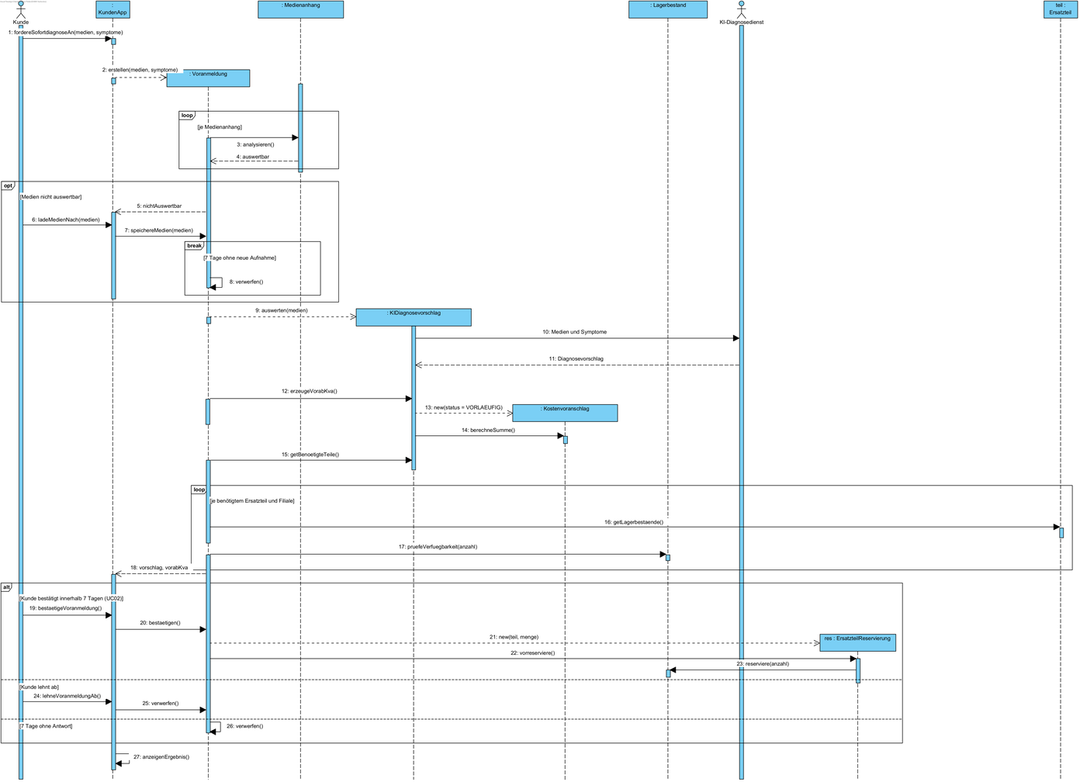
Abbildung 6: SD1 Sofortdiagnose anfordern (UC01)
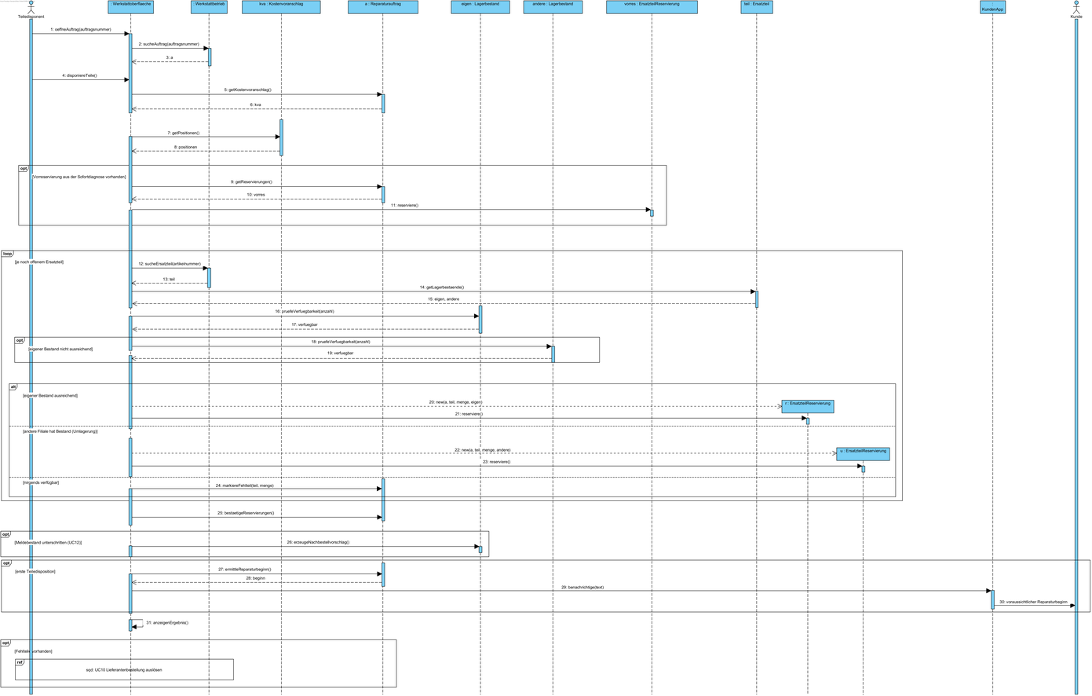
Abbildung 7: SD3 Ersatzteile disponieren und reservieren (UC09)

5.6 Konsistenz zwischen den Modellen
Tabelle 9 ordnet jedem Prozess seine Use Cases, zentralen Klassen und Sequenzdiagramme zu. BPMN-Datenobjekte tragen die Klassennamen, jede Rolle des Use-Case-Diagramms gehört zu genau einer Lane und einer Mitarbeiterklasse; Ausnahmen zeigt Tabelle 7, und die Zustände des Reparaturauftrags folgen in allen Modellen AuftragStatus.
Prozess (BPMN) | Use Cases | Zentrale Klassen | SD
01 KI-Sofortdiagnose | UC01, UC02, UC08 | Voranmeldung, Medienanhang, KIDiagnosevorschlag, Kostenvoranschlag | SD1
02 Auftragsannahme | UC03, UC17 | Reparaturauftrag, Geraet, Filiale, Werkstattleiter | –
03 Fehlerdiagnose | UC04, UC05 | Fehlerbefund, Techniker, KIDiagnosevorschlag | –
04 Kostenvoranschlag | UC06, UC07 | Kostenvoranschlag, KvaPosition | SD2
05 Ersatzteil-Reservierung | UC08, UC09, UC12 | Lagerbestand, ErsatzteilReservierung, Disponent | SD3
06 Ersatzteil-Bestellung | UC10, UC11 | Lieferantenbestellung, Bestellposition, Lieferant | SD6
07 Reparaturdurchführung | UC13, UC14 | Reparaturschritt, Arbeitszeitbuchung | SD4
08 Abholung | UC15 | Rechnung, Servicemitarbeiter | –
09 Reklamation | UC16, UC03 | Reklamation, Reparaturauftrag | SD5
10 Retoure | UC19 | Lieferantenbestellung, Lagerbestand | –
Tabelle 9: Zuordnung von Prozessen, Use Cases, Klassen und Sequenzdiagrammen
Die Fristen sind festgelegt: Ein nicht abgeholtes Gerät wird nach der vierten Erinnerung verwertet, eine offene Rechnung nach der dritten erfolglosen Mahnung an das Inkasso übergeben und eine Bestellung nach der zweiten erfolglosen Liefermahnung storniert. Verwertete Geräte erhalten keinen eigenen Wert in AuftragStatus, weil die Verwertung ein Prozessende in Prozess 08 ist und kein Zustand des Auftrags.

6 Probleme und Herausforderungen
Perspektive. In der ersten Fassung waren wir gleichzeitig Werkstatt und Softwareanbieter. Erst die Rückfrage des Dozenten hat uns dazu gebracht, das zu klären. Die Prozesse blieben gültig, Texte, Use Cases und Klassenmodell mussten wir aber anpassen.
Pools und Lanes. Ein früher Entwurf zeigte Werkstatt und Disposition als getrennte Pools. Nach der Regel „Pool = Unternehmen, Lane = Rolle“ haben wir auf einen Pool mit Lanes umgestellt. Den Kunden hatten wir zunächst als Black Box gezeichnet. Weil so nicht sichtbar war, wann er antwortet oder entscheidet, bekam er einen eigenen Ablauf.
Lücken zwischen den Prozessen. Eine Kontrolle am 05.10.2026 zeigte, dass abgelehnte Aufträge nie abgeholt wurden und Warteschleifen keinen Ausstieg hatten. Seitdem läuft jede Rückgabe über Prozess 08, und jede Warteschleife hat einen Ausstieg.
Einheitliche Begriffe. Datenobjekte, Klassen, Lebenslinien und Statuswerte müssen wortgleich sein. Frühere Datenobjekte hießen etwa „KVA-Position“ statt KvaPosition, und ein Zustand „eingeplant“ kam in AuftragStatus gar nicht vor. Ändert sich ein Prozess, müssen wir deshalb auch die Use Cases und Sequenzdiagramme prüfen. Nach den Korrekturen an Prozess 07 mussten wir zum Beispiel SD4 nachziehen.
Werkzeuge. Visual Paradigm war unser größtes Werkzeugproblem. Vier von sechs Gruppenmitgliedern arbeiten mit Firmen-Laptops, auf denen keine zusätzlichen Programme installiert werden dürfen; wir konnten Visual Paradigm nicht nutzen. Die gesamte UML-Arbeit lag damit bei zwei Personen, die übrigen haben die Diagramme anhand der Exporte geprüft. Dazu kommt, dass der Teamwork-Server der DHBW nur über das Lehre-VPN erreichbar ist.
Überschriebene Diagramme. Viel Zeit hat uns ein Fehler beim Abgleich mit dem Teamwork-Server gekostet: Beim Update wurden das Use-Case-Diagramm und das Klassendiagramm mit älteren Versionen aus dem Repository überlagert. Aktuelle und alte Elemente lagen danach übereinander, Beziehungen waren doppelt vorhanden, und ein Aufräumen von Hand brachte bei jedem weiteren Abgleich neue Überlagerungen. Lösbar war das nur, indem wir beide Diagramme im Repository vollständig neu angelegt haben. Seitdem gilt: vor jeder Sitzung Update, nach jeder Änderung sofort Commit, und nie zwei Personen gleichzeitig im selben Diagramm.
Camunda Modeler. Der Modeler meldet für Camunda 8 fehlende technische Angaben wie Task-Definitionen oder Timer-Ausdrücke als Fehler. Wir haben die Diagramme entsprechend ergänzt, bis das Problems-Panel keine Einträge mehr zeigte.
Zusammenarbeit. Am 05.10.2026 legten zwei Pull Requests in unserem privaten Repository parallel eine Entscheidung mit derselben Nummer an. Die Konflikte wurden an zwei Stellen gleichzeitig gelöst. Seitdem holen wir vor jeder neuen Entscheidung den aktuellen Stand und nehmen die nächste freie Nummer.

7 Feedback

7.1 Feedback des Dozenten und Umsetzung
Bei der Konzeptvorstellung bekamen wir zwei Hinweise: Wir sollten unsere Perspektive klären und dem Produkt ein Alleinstellungsmerkmal geben, das ruhig visionär sein dürfe, zum Beispiel KI-Funktionen. Wir haben uns daraufhin als Solution Provider positioniert (Abschnitt 2.2) und die KI-Sofortdiagnose entwickelt (Abschnitt 2.5). Fragen zum Vorgehen klären wir in den Gruppenterminen direkt mit dem Dozenten.
Im Coaching am 15.10.2026 sah der Dozent das Use-Case-Diagramm als zu stark vernetzt an: Einzelne Akteure hingen an bis zu acht Use Cases. Sein Vorschlag war, je Use Case eine Rolle anzustreben, Akteure bei Bedarf mehrfach darzustellen und die Zuordnung der Rollen zu Personen einem Organigramm zu überlassen. Wir haben das Diagramm auf 15 Mitarbeiterrollen umgebaut und die Rollen in Tabelle 7 den Klassen und Lanes zugeordnet (Abschnitt 5.3).
Im Coaching am 22.10.2026 wies der Dozent darauf hin, dass in den Sequenzdiagrammen zwischen Akteur und Fachobjekt ein Objekt der Benutzeroberfläche fehlt und dass offen bleibt, wie die Oberfläche an das richtige Objekt kommt. Wir haben die Klassen KundenApp und Werkstattoberflaeche mit den Methoden der Benutzeraktionen ergänzt und den Werkstattbetrieb um Suchoperationen erweitert, die zu einer eingegebenen Nummer das Objekt liefern. Alle sechs Sequenzdiagramme folgen jetzt dem Muster Akteur, Oberfläche, Fachobjekt (Abschnitte 5.4 und 5.5).

7.2 Unser Feedback zur Fallstudie
Am meisten gebracht hat uns, ein Szenario durchgehend von der Prozessanalyse bis zum Sequenzdiagramm zu modellieren. Erst dabei wurde sichtbar, wie eng BPMN, Use Cases und Klassenmodell zusammenhängen. Die Reviews im Zweierteam und die gemeinsamen Prüfungen in den Gruppenterminen haben mehr Fehler gefunden, als wir beim Modellieren selbst bemerkt hätten.
Viel Aufwand steckte in Dingen am Rand der eigentlichen Analyse, etwa im Zugang zum Teamwork-Server und in den technischen Angaben, die der Camunda Modeler verlangt. Beim nächsten Mal würden wir früher festlegen, welche Datei die verbindliche Quelle eines Modells ist, und das UML-Modell schon im ersten Sprint in Visual Paradigm anlegen.

